Miércoles
14
de junio

Cuarto de Primaria
Matemáticas

Mitad y tercio de una fracción

Aprendizaje esperado: expresiones equivalentes y cálculo del doble, mitad, cuádruple, triple, etcétera, de las fracciones más usuales (1/2, 1/3, 2/3, 3/4, etcétera).

Énfasis: calcula la mitad y la tercera parte de fracciones usuales utilizando expresiones equivalentes.

¿Qué vamos a aprender?

Aprenderás a calcular la mitad y la tercera parte de fracciones usuales utilizando expresiones equivalentes.

¿Qué hacemos?

Para comenzar con la sesión resuelve el siguiente problema, en el que tendrás que utilizar la siguiente receta, donde algunas cosas vienen en fracción y, además, la receta es para dos personas.

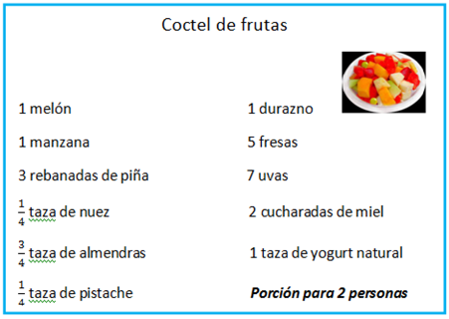

Un melón, una manzana, 3 rebanadas de piña, 1/4 de taza de nuez, 3/4 de taza de almendras, 1/4 de taza de pistache, 1 durazno, 5 fresas, 7 uvas, 2 cucharadas de miel y 1 taza de yogurt natural.

¿Cómo le harías para que esta receta te quede para una sola persona?

Si toda la receta está diseñada para dos personas, lo que puedes hacer es calcular la mitad de cada uno de los ingredientes, para que sea una sola porción.

En la siguiente tabla esta la receta, obtén los valores para una porción.

Coctel de frutas para dos personas
1 melón | 1 durazno
1 manzana | 5 fresas
3 rebanadas de piña | 7 uvas
$\frac{1}{4}$ taza de nuez | 2 cucharadas de miel
$\frac{3}{4}$ taza de almendras | 1 taza de yogurt natural
$\frac{1}{4}$ taza de pistache

Recuerda que el melón completo es para dos personas, entonces ocuparas sólo la mitad, escrito en fracción sería 1/2 de melón.

Entonces con la manzana es lo mismo, te marca una pieza, pero sólo ocuparas la mitad, por lo tanto, sería media manzana, y lo anotas así 1/2

Las 3 rebanadas de piña, sería la mitad, entonces sería 1 rebanada y la mitad de otra, de acuerdo, así que anota 1 1/2

De nueces la receta dice 1/4 de taza, este sí es más complicado.

Aquí te puedes apoyar con la siguiente representación gráfica para que sea más fácil.

Aquí observas 1/4 de taza de nueces. Si sólo necesitas la mitad, ¿A qué cantidad corresponde?

En esta puedes utilizar una fracción equivalente y recuerda que 1/4 equivale a 2/8 sólo para que recuerdes, una fracción equivalente es aquella que representa la misma cantidad, pero que está escrita con un número diferente.

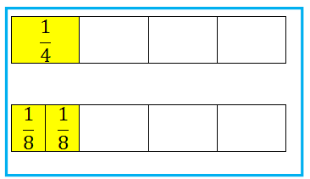

Entonces la mitad es 1/8 de taza de nueces y es lo mismo con los pistaches.

Con las almendras, la receta dice que son 3/4 de taza, ¿Cómo obtienes la mitad?

Observa la siguiente representación gráfica.
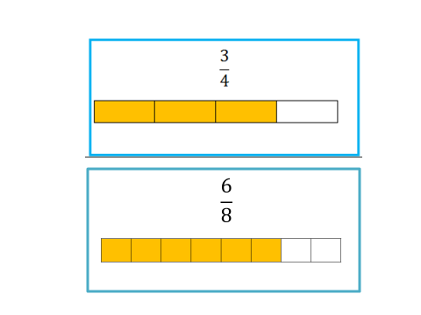

Busca un número que te sea fácil dividir a la mitad, puedes obtener octavos, entonces serían 6/8 y la mitad de 6 octavos son 3 octavos.

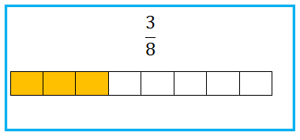

De todo lo demás, es mucho más sencillo obtener la mitad, del durazno sería una mitad (1/2) y la mitad de 5 fresas serían 2 fresas y media que se escribe como 2 ½ recuerda que cuando tienes un número mixto, estas representando la suma entre la parte entera y la parte fraccionaria.

La que sigue, son 7 uvas y la mitad son 3 uvas y media y como es número mixto se escribe 3 ½ para 2 cucharadas de miel, la mitad sería 1 cucharada de miel.

Para terminar, 1 taza de yogurt sería la mitad, entonces estás hablando de media taza de yogurt que se escribe como 1/2

Ahora ya sabes lo que necesitas para hacer solamente una porción del coctel de frutas.

¿Cómo puedes obtener la mitad o hasta la tercera parte de otras fracciones?

Aquí hay una tira, que es 1/3 ¿Cuál es la mitad de 1/3?

Puedes convertir los tercios en sextos, para obtener la mitad de 1/3 que te da como resultado 1/6

Ahora obtén la tercera parte de 1/3 para lo cual, puedes convertir los tercios en novenos y eso te facilita obtener lo que necesitas.

Entonces, ocupa esta tira que está dividida en novenos para ubicar la tercera parte de 1/3 y esto te da como resultado 1/9

Aquí puedes observar que la mitad de 1/3 es 1/6 y la tercera parte es 1/9

Para continuar, realiza otros ejercicios.

De la fracción 3/6 ¿Cuánto es la mitad de 3/6? Puedes convertir los sextos en doceavos.

Y de esto tomas la mitad.

Observaste cómo se obtuvo la mitad de 3/6 además, también puedes ver que 3/12 es equivalente a 1/4

Representan la misma parte del entero a pesar de que están escritas de diferente manera.

Ahora calcula la tercera parte de 3/6
Aquí no hace falta que dividas los sextos, puedes tomar un sexto que representa la tercera parte de los 3 sextos.

Si tienes tres tercios, tomas uno de ellos y esa es la tercera parte.

Para continuar, con la sesión realiza el siguiente ejercicio.

¿Cuál es la mitad de 1/5?
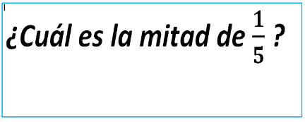

Como pide la mitad duplica el denominador. Se convierte a una fracción equivalente que serían décimos y te dan 2 décimos, entonces la mitad es 1/10 busca la que esté dividida en décimos, para unirla con la línea.

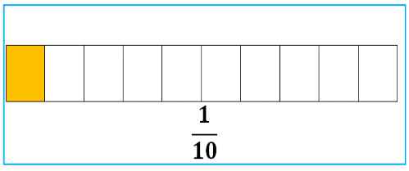
¿Cuál es un tercio de 2/5?
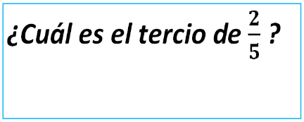

Convierte a quinceavos y te dan 6 quinceavos, por lo tanto, la tercera parte son 2/15 están aquí en color verde.

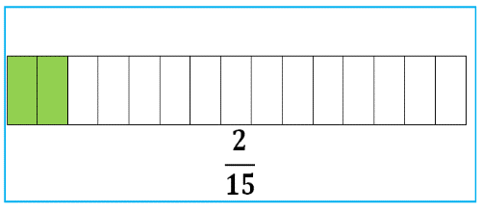

¿Cuál es la mitad de 4/6?

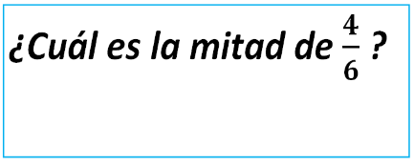

La mitad de 4/6 lo puedes convertir en doceavos, serían 8 doceavos.
Y la mitad son 4 doceavos y es esta tarjeta con los cuadros en color rojo.

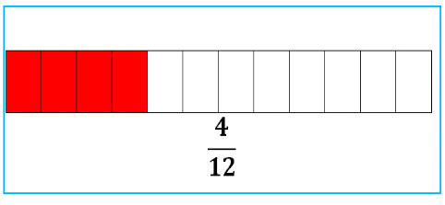

¿Cuál es la mitad de 2/3?

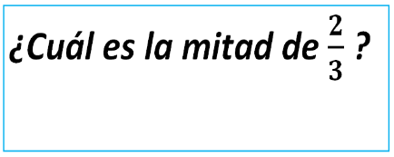

No es necesario convertir la fracción, ya que fácilmente puedes decir que, si tienes dos tercios, la mitad será un tercio. Si buscaste equivalentes en sextos, seguramente obtuviste que son dos sextos.

La última, ¿Cuánto es un tercio de 4/7?

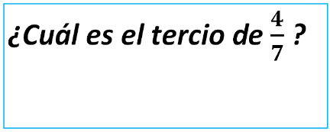

Convierte la fracción en veintiunavos, porque así obtienes 12 en el numerador y es fácil obtener la tercera parte, entonces, tienes 12 veintiunavos y la tercera parte serán 4 veintiunavos.
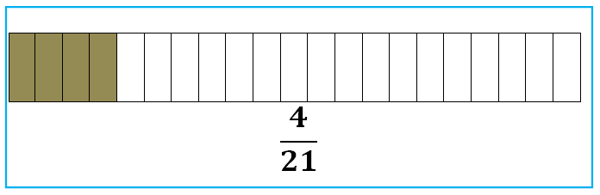

A continuación, analiza las siguientes preguntas e indica si es verdadero o falso. ¿Estás lista? ¿Estás listo?

La primera dice, ¿La tercera parte de 1/2 es 1/8?

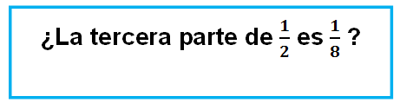

Haciendo el cálculo rápido de triplicar el denominador sería 2, 4 y 6 entonces no lo es.
Es falso, porque una tercera parte de ½ es 1/6 como lo puedes ver en la imagen.

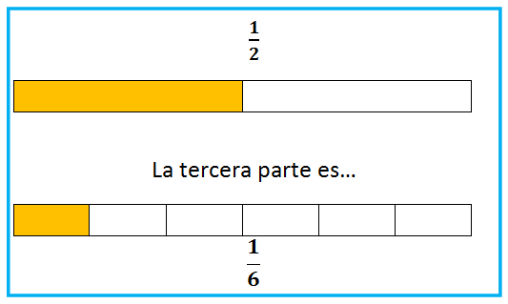

Observa la siguiente, dice así, ¿La mitad de 3/4 es 3/8? ¿Qué opinas?

Aquí multiplicas 4 x 2 = 8 y tomas 3/8 esta sí es verdadera.

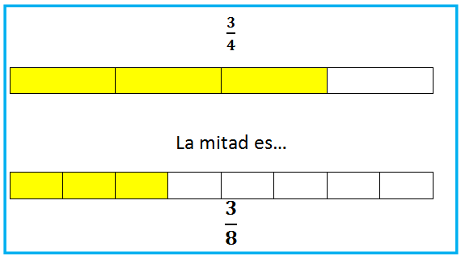

Por último, ¿La tercera parte de 1/4 es 1/10?

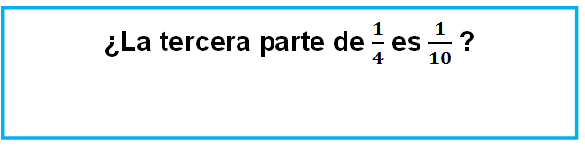

Aquí al multiplicar 4 x 3 = 12 entonces 1/10 no es la tercera parte de ¼ si no sería 1/12 como lo vez en la imagen.

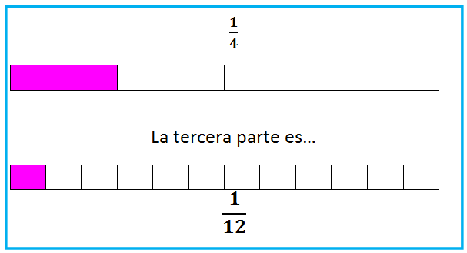

Entonces es falso, porque no se cumple.

Este día identificaste que, para obtener una parte de una fracción, como por ejemplo la mitad o una tercera parte, te puedes apoyar en la representación gráfica de las fracciones y obtener fracciones equivalentes más pequeñas que te permitan fácilmente dividirlas.

Recuerda que hay otra forma de obtener el resultado, esta consiste en duplicar o triplicar el denominador y tomar la parte correspondiente de la fracción, ese camino es más fácil y lo comprobaste con las imágenes.

¡Buen trabajo!

Gracias por tu esfuerzo.
Para saber más:
Lecturas

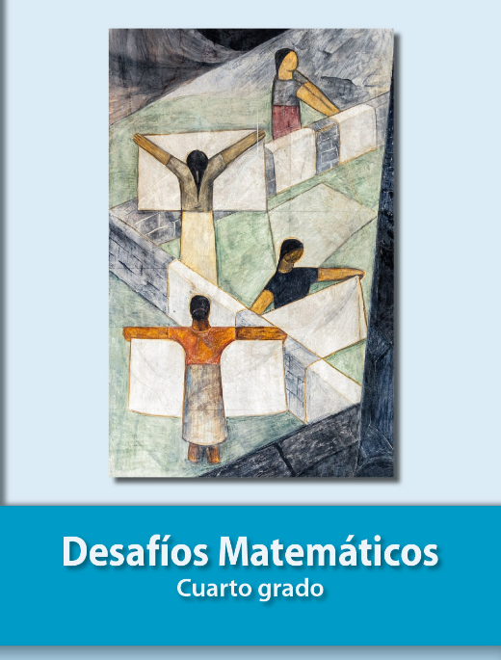
https://libros.conaliteg.gob.mx/20/P4DMA.htm

